|  |  |
| --- | --- |
| new_logo | **BÀI TEST ĐẦU VÀO**  **DTS FRESHER DEVELOPER** |

|  |
| --- |
| **THÔNG TIN ỨNG VIÊN** |
| Họ tên: Đỗ Anh Tuấn |
| Năm sinh: 2001 |
| Trường: Đại học Xây Dựng |

**ĐỀ BÀI:** Viết ứng dụng (có GUI) thực hiện các công việc sau:

* Tạo 1 mảng chứa 1000 phần tử random các ký tự a->z (cả viết thường lẫn viết hoa), độ dài mỗi phần tử ngẫu nhiên từ 1->5 ký tự, liệt kê các phần tử đã tạo.
* Sắp xếp mảng trên theo 5 cách khác nhau (theo quy tắc từ điển), trình bày các giải thuật sắp xếp sử dụng.
* Đánh giá thời gian chạy của 5 giải thuật ở trên.

**Ghi chú:** Ứng viên lưu ý trình bày thêm thông tin cài đặt, môi trường yêu cầu, hướng dẫn cần có để chạy được phần bài làm.

**THỜI GIAN THỰC HIỆN:** 8h đồng hồ kể từ khi nhận đề

**Bài làm**

Trình bày các giải thuật sắp xếp đã sử dụng:

* **Giải thuật sắp xếp nổi bọt:** lặp qua mảng và so sánh cặp phần tử liền kề, nếu phần tử sau lớn hơn phần tử trước thì hoán đổi chúng. Quá trình này lặp lại cho đến khi mảng được sắp xếp.
* **Giải thuật sắp xếp chọn:** tìm phần tử nhỏ nhất trong mảng chưa được sắp xếp và hoán đổi nó với phần tử đầu tiên. Sau đó, tìm phần tử nhỏ nhất trong phần còn lại của mảng chưa được sắp xếp và hoán đổi nó với phần tử thứ hai. Quá trình này lặp lại cho đến khi mảng được sắp xếp.
* **Giải thuật sắp xếp chèn:** xem xét từng phần tử trong mảng và chèn nó vào vị trí thích hợp trong phần đã sắp xếp của mảng. Quá trình này lặp lại cho tất cả các phần tử của mảng.
* **Giải thuật sắp xếp trộn:** chia mảng thành hai phần bằng nhau, sắp xếp từng phần riêng lẻ, sau đó trộn chúng lại để tạo ra mảng đã sắp xếp.
* **Giải thuật sắp xếp nhanh:** chọn một phần tử gọi là "pivot" và chia mảng thành hai phần sao cho các phần tử bên trái pivot nhỏ hơn pivot và các phần tử bên phải pivot lớn hơn pivot. Quá trình này lặp lại cho các phần nhỏ hơn và lớn hơn pivot.

**LINK GITHUB: https://github.com/dtn31001/SortingApp\_Test**

**Hướng dẫn cài đặt môi trường chạy:**

*Bước 1:* Download Eclipse

link download: <https://www.eclipse.org/downloads/packages/installer>

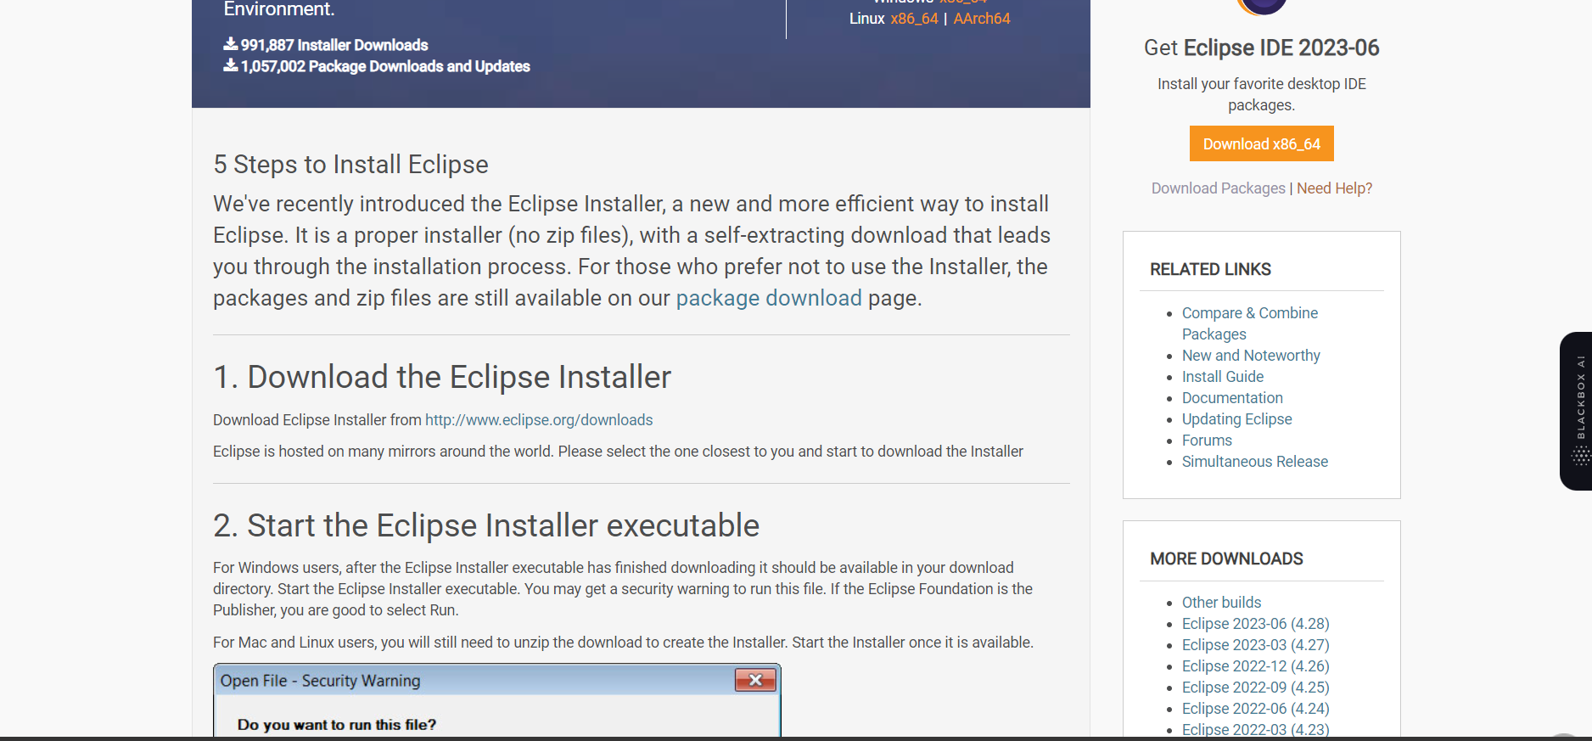

Hướng dẫn cài đặt

*Bước 2*: Cài đặt thư viện Swing:

1. Mở Eclipse trên máy tính của bạn.
2. Chọn "Help" trong menu chính của Eclipse.
3. Chọn "Eclipse Marketplace" từ menu con xuất hiện.
4. Trong hộp tìm kiếm ở góc trên bên phải, nhập "WindowBuilder" và nhấn Enter. Tìm bản "WindowBuilder" phù hợp với phiên bản Eclipse của bạn (thường có phiên bản thích hợp cho Eclipse 2021, 2020, 2019, v.v.), sau đó nhấp vào nút "Install" để cài đặt.

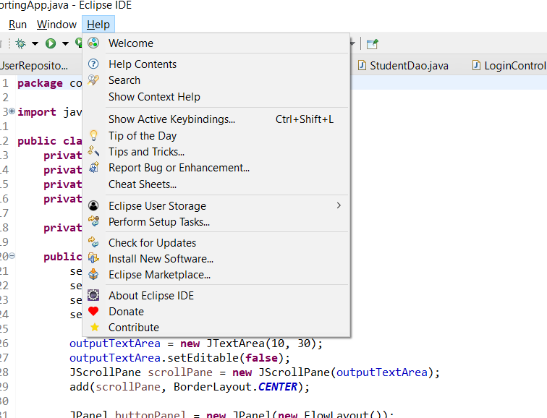

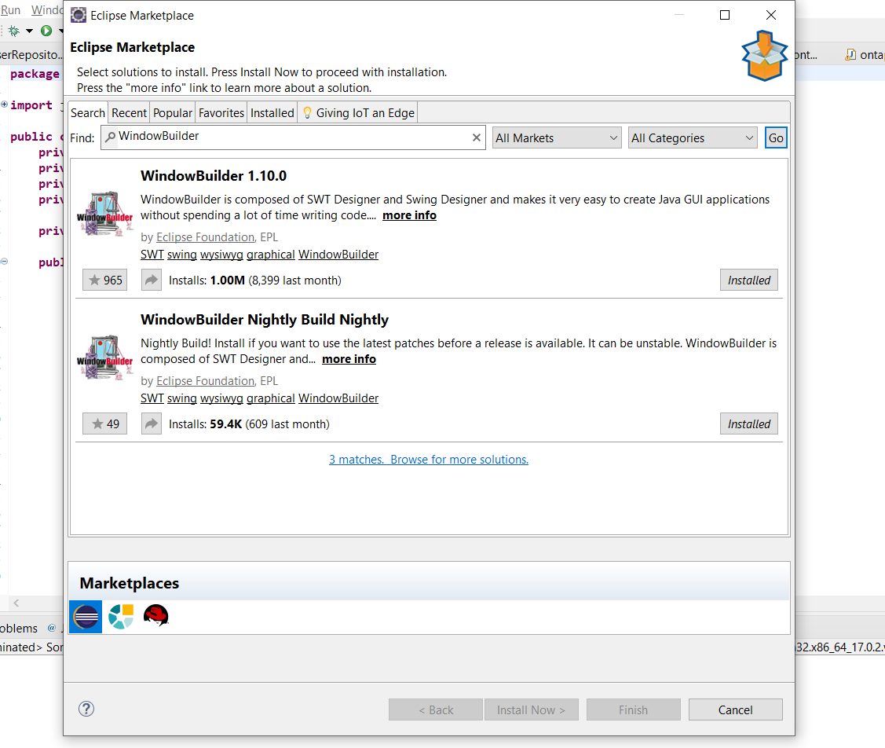

*Bước 3:* Import dự án đã tải về máy và chạy nó

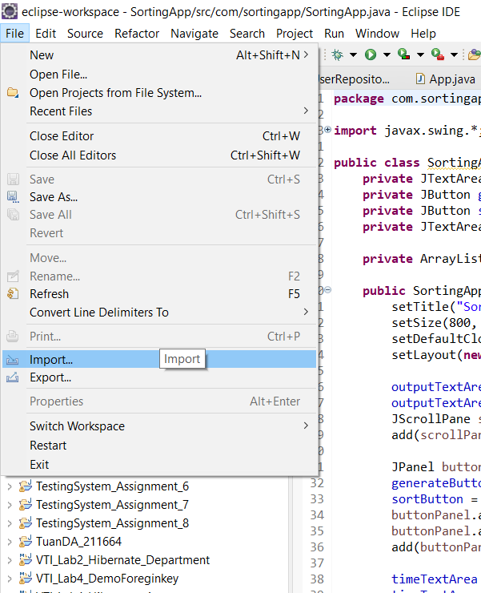

2 here

1

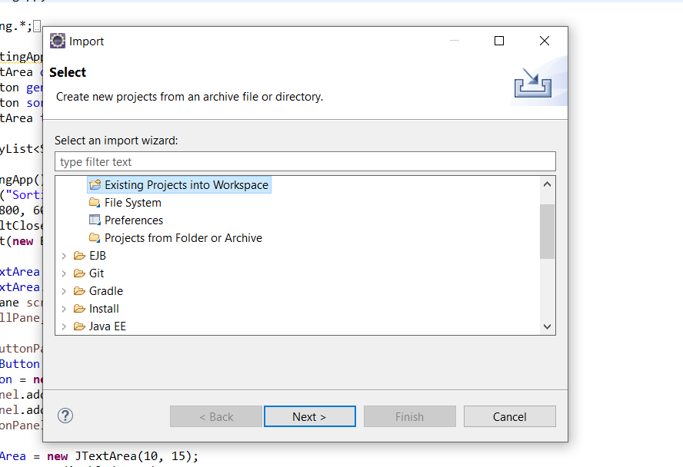

3

4

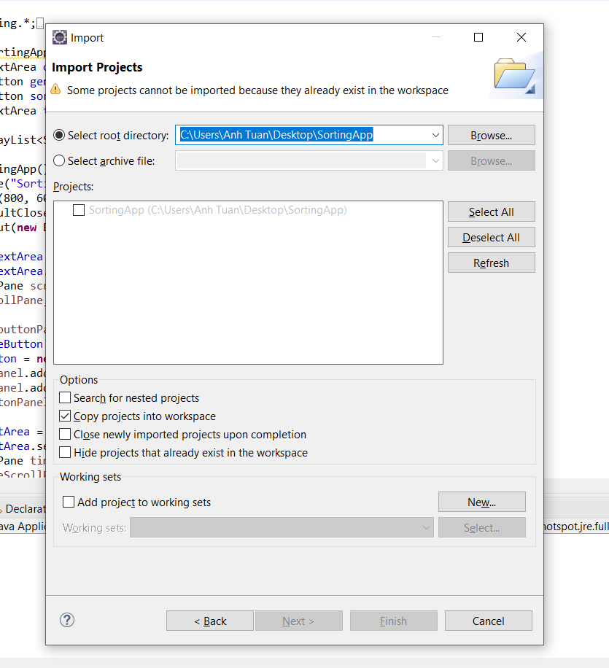

6

5

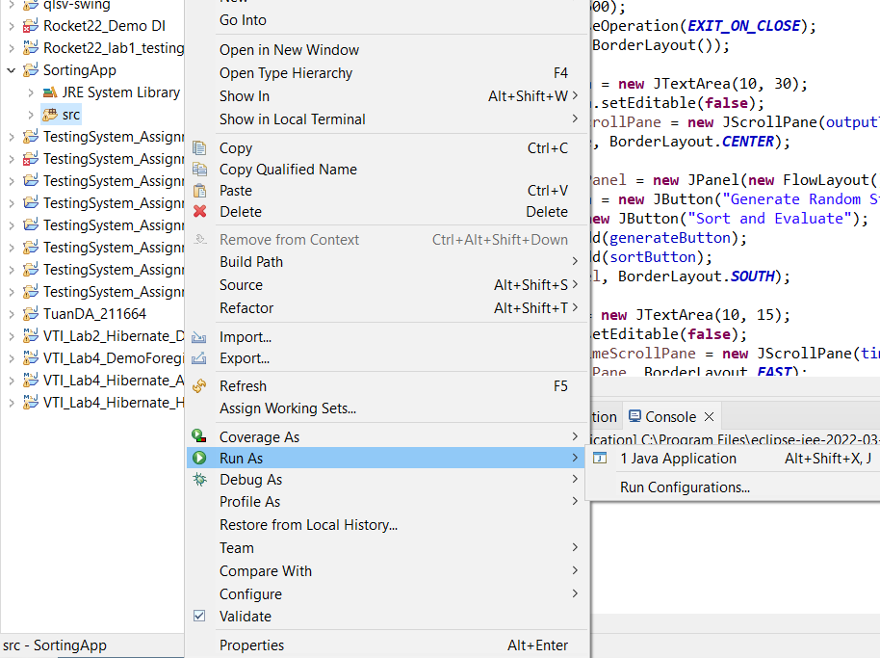

Chuột phải vào src